**Читательский дневник**

Совершенствование техники чтения – одна из главных задач обучения младших школьников. От постановки обучения детей чтению во многом зависит формирование его не только как ученика, но и как личности, становление его отношения к учению, школе, учителю, товарищам, коллективу класса, к самому себе и т. д.

*Ведение читательского дневника позволит:*

1)полюбить книгу и процесс чтения;

2)повысить качество чтения;

3)расширить кругозор читателя;

4)развить его творческие способности.

Работать с книгой ребенок учится с первого школьного дня на всех уроках. По азбуке дети обучаются грамоте. Читая тексты учебных книг, овладевают умением понимать прочитанное. С первой учебной недели параллельно с обучением чтению по азбуке и учебным книгам учитель может ввести детей в большой мир литературы: познакомит с широким кругом доступных книг, предложит заниматься чтением литературы регулярно с помощью читательского дневника.

Прежде чем давать книгу ребенку, родителям надо внимательно просмотреть её, оценить содержание.

**Уважаемые родители!**

Ребёнку, который не умеет читать, очень трудно выполнять домашние задания. Ему не интересно на уроках, он неусидчив, он не посещает библиотеку, потому что читать книги при низкой технике чтения – это не столько удовольствие, сколько мука.

**Нормы чтения в начальной школе**

1 класс – 25-30 слов в минуту (на конец года)

2 класс – 60-70 слов в минуту (на конец года)

3 класс – 80-90 слов в минуту (на конец года)

4 класс – 100-120 слов в минуту (на конец года).

Скорость чтения – самый важный фактор, который влияет на успеваемость. Человек должен стремиться к оптимальной скорости чтения в темпе разговорной речи (от 120 до 150 слов в минуту).

*Памятка для ученика*

* Выбрав книгу, старайся её читать вслух.
* Возвращайся к её чтению несколько раз в день.
* Заканчивай день чтением перед сном.
* При этом следи за тем, чтобы ты смог рассказать, о чём прочитал.

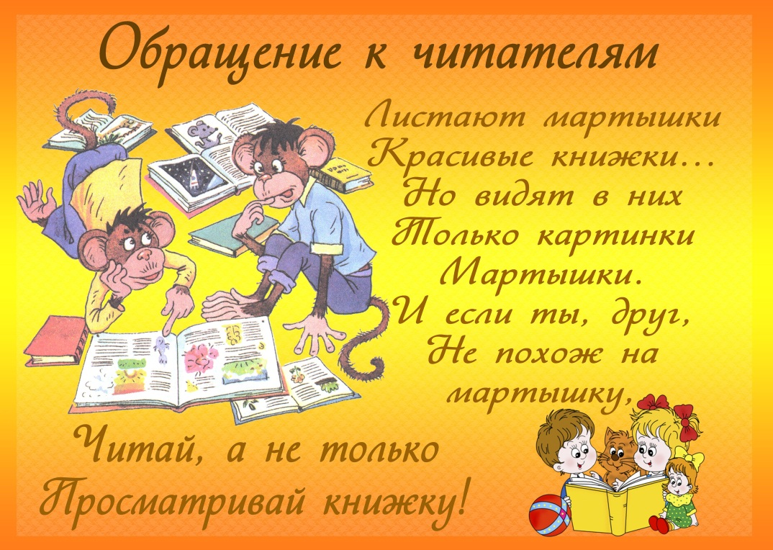

***Памятка для ученика «Читай правильно»***

* Следи, чтобы глаза двигались по строчке.
* Старайся не возвращаться к чтению прочитанного слова, если понял его.
* При чтении будь внимателен к каждому слову.
* Старайся понять, о чём читаешь.
* Читай ежедневно:

· вслух

· “про себя”

**Образец читательского дневника.**

Заведи общую тетрадь в клетку. На первой странице укажи свою фамилию и имя. Оформи эту страницу по своему желанию (нарисуй, приклей иллюстрации и т.д.). На развороте (2 страницы) начерти таблицу и оформи шапку.

|  |  |  |  |  |  |  |
| --- | --- | --- | --- | --- | --- | --- |
| **№** | **Дата** | **Автор**  **Название книги** | **Страницы** | **Герои** | **Отзыв** | **Роспись**  **родителей** |
|  |  |  |  |  |  |  |

*Список книг на лето (после 2 класса).*

1. **Русские народные сказки.**

Поди туда – не знаю куда, принеси то – не знаю что.

Сказка о серебряном блюдечке и наливном яблочке.

Лихо одноглазое.

**2.Авторские сказки.**

Г.Х. Андерсен «Дикие лебеди», «Огниво».

С. Лагерлёф « Чудесное путешествие Нильса с дикими гусями»

Л. Лагин «Старик Хоттабыч»

В. Гауф «Карлик нос»

Е.Л. Шварц «Сказка о потерянном времени»

О. Пройслер «Маленькая Баба яга»

В. Бажов «Серебряное копытце»

Б. Заходер «Серая звёздочка»

**3**.Э.Успенский «Школа клоунов», «Вниз по волшебной реке»

**4**.И.Куприн «Белый пудель»

**5**.Н.Некрасов «Дедушка Мазай и зайцы»

**6.Рассказы Д.Н. Мамина-Сибиряка**

«Серая шейка»

«Емеля-охотник»

«Вертел»

**7**.А Гайдар «Чук и Гек»

**8. Книги о природе**

Ю. Дмитриев «Кто в лесу живёт и что в лесу растёт»

К. Паустовский «Барсучий нос»

Н. Сладков «Лесные шорохи»

Э. Шим. Рассказы. Сказки.

В. Бианки «Кто чем поёт?», «Чей нос лучше?», «Хвосты», «Лесная газета»

Е. Чарушин Рассказы

В. Чаплина «Фомка – белый медвежонок»

И.С. Соколов – Микитов Рассказы

**9. Детские журналы.**

*Список книг во время обучения в 3 классе*

1. Русские народные песни: Сон ходит по терему. Пошел котик во лесок.
2. Жили-были два брата. Жил-был старичок. Был себе царь Додон.
3. Русские народные сказки: Хаврошечка. Зимовье. Мальчик-с-пальчик.
4. Сказки с хитринкой.
5. Времена года. Стихотворения русских поэтов.
6. Ф.И. Тютчев. Первый лист.
7. А. А. Фет. Весенний дождь.
8. А.С. Пушкин Сказка о попе и работнике его Балде.
9. И.А. Крылов. Басни: Волк и Журавль. Квартет.
10. Л.Н. Толстой. Рассказы, сказки, истории: Как боролся русский богатырь. Как вор сам себя выдал. Старая лошадь.
11. Л.Н. Толстой. Рассказы для детей.
12. К. С. Аксаков. Облако.
13. Н.Г. Гарин-Михайловский. Тёма и Жучка.
14. Д.В. Григорович. Гуттаперчевый мальчик.
15. И.А. Бунин Цифра.
16. А. Погорельский. Чёрная курица.
17. Д.Н. Мамин-Сибиряк. Алёнушкины сказки: Сказка про Комара Комаровича. Серая шейка.
18. В.М. Гаршин. Сказки.
19. В.Ф. Одоевский. Серебряный рубль. Сказки: Игоша. Необойдённый дом.
20. Л.Ф. Вагнер. Кот Мурлыка. Курилка.
21. И.А. Бунин. О дураке Емеле, который вышел всех умнее.
22. Л.А. Чарская. Сказки голубой феи.
23. Н.А. Некрасов. Мужичок с ноготок.
24. И.А. Бунин. Письмо девочке Оле.
25. К.Д. Бальмонт. Фейные сказки. Колыбельная песня.
26. Б.Л. Пастернак. Рождественская звезда.